**ABSTRACT**

L’autonoleggio Gianluca è un’impresa che gestisce la vendita e il noleggio di vetture che vanno dalle due alle quattro ruote, dalla bassa cilindrata alla alta, dal lusso all’utilitaria comune e molti altri attributi.

Il cliente che è interessato ad intraprendere un viaggio con noi dovrà usufruire di un account con le sue generalità e la patente in possesso.

Il lavoratore si occuperà della registrazione dei noleggi e delle vetture vendute agli utenti mediante una apposita base di dati, nel quale si terrà traccia di chi noleggia o acquista un mezzo e quale lavoratore ha gestito la trattativa.

Ogni vettura possiede un posto fisso presso dei parcheggi dell’azienda, identificati con indirizzo e città, con segnato anche la quantità di posti totali.

I vari mezzi sono forniti dalle migliori aziende automobilistiche in circolazione.

Le vetture che vengono destinate al noleggio vengono anche ricoperte da una polizza personalizzata.

**ANALISI DEI REQUISITI**

Nel database sono presenti i dati dei **Clienti** con i seguenti attributi:

* CF (codice Fiscale)
* Nome
* Cognome
* Sesso
* Telefono
* Email
* Inizio cliente (data registrazione);

i clienti si differiscono in due tipi, noleggio e concessionaria, la differenza è che i clienti noleggio devono inserire la patente per eseguire un noleggio.

I clienti possiedo anche una **Patente**, la quale è caratterizzata da:

* Numero patente
* Tipo
* Data rilascio
* Data scadenza

Le **autovetture** richiedono diverse informazioni, quali:

* Targa
* Modello
* Numero posto parcheggio
* Cilindrata
* Lusso
* Prezzo giornaliero
* Km (chilometri percorsi)
* Tipo cambio
* Prezzo
* Carburante
* Anno (di produzione)
* Tipo di veicolo
* Carico massimo (Furgone)
* Motociclo (Moto)
* Posti passeggeri (Auto)

I veicoli si differenziano in tre tipi: auto, moto e furgone, le auto devono avere l’attributo posti passeggeri compilato, le moto l’attributo motociclo e invece i furgoni il carico massimo.

I veicoli sono lasciati parcheggiati sui **parcheggi** riconosciuti tramite

* Città
* Indirizzo
* Numero di posti (totali)

le vetture possono essere proviste di **Polizza** assicurativa, se destinate al noleggio, caratterizzate da:

* Numero polizza
* Massimale
* Tipo e franchigia

Il **lavoratore** è caratterizzato da:

* ID (identificativo)
* Contratto
* Nome
* Cognome

**GLOSSARIO DEI TERMINI**

|  |  |  |
| --- | --- | --- |
| **Termine** | **descrizione** | **collegamenti** |
| CF | Identificativo univoco del cliente | Acquista, patente, noleggia |
| ID | Identificativo univoco il lavoratore | Acquista, noleggia |
| Targa | Identificativo univoco la vettura | Acquista, noleggia, polizza |
| Indirizzo e città | Identificativo univoco del parcheggio | Autoveicolo |
| Nome fornitore | Identificativo univoco dell’azienda fornitrice di vetture | Autoveicolo |

**3 Progettazione Concettuale**

**3.1 Lista entità**

Cliente:

* CF VARCHAR(16) PRIMARY KEY
* nome VARCHAR(255) NOT NULL
* cognome VARCHAR(255) NOT NULL
* sesso VARCHAR(1) NOT NULL
* email VARCHAR(255)
* telefono VARCHAR(12) NOT NULL
* inizio_cliente DATE NOT NULL

L’entità cliente si specializza in una sottocategoria con una generalizzazione parziale:

cliente noleggiatore e concessionaria

patente:

* numpatente VARCHAR(10) PRIMARY KEY
* data_rilascio DATE NOT NULL
* data_scadenza DATE NOT NULL
* tipo VARCHAR(3) NOT NULL
* CF VARCHAR(16) NOT NULL

Lavoratore:

* ID VARCHAR(3) PRIMARY KEY
* nome VARCHAR(255) NOT NULL
* cognome VARCHAR(255) NOT NULL
* contratto VARCHAR(255) NOT NULL

Fornitore:

* nome VARCHAR(255) PRIMARY KEY
* indirizzo VARCHAR(255) NOT NULL
* citta VARCHAR(255) NOT NULL

Parcheggio:

* indirizzo VARCHAR(255)
* citta VARCHAR(255)
* posti_totali INT NOT NULL
* PRIMARY KEY (indirizzo, citta)

Autoveicolo:

* targa VARCHAR(7) PRIMARY KEY
* modello VARCHAR(255) NOT NULL
* anno INT NOT NULL
* km INT NOT NULL
* lusso BOOLEAN NOT NULL
* cambio VARCHAR(255) NOT NULL
* cilindrata INT NOT NULL
* carburante VARCHAR(255) NOT NULL
* indirizzo_parcheggio VARCHAR(255) NOT NULL
* citta_parcheggio VARCHAR(255) NOT NULL
* posto_parcheggio INT NOT NULL
* marca VARCHAR(255) NOT NULL

I veicoli noleggiabili hanno gli attributi:

* prezzo_giornaliero INT
* prezzo INT

a seconda del mezzo si avranno questi attributi compilati:

* motociclo BOOLEAN, -- se moto specifica se è motociclo o ciclomotore
* carico_massimo INT, -- se furgone specifica il carico massimo
* posti_passeggeri INT, -- se auto specifica i posti

Polizza:

* numero_polizza VARCHAR(12) PRIMARY KEY
* tipo VARCHAR(255) NOT NULL
* massimale INT NOT NULL
* franchigia INT NOT NULL
* targa VARCHAR(7) NOT NULL

Noleggio:

* codice VARCHAR(10) PRIMARY KEY
* data_inizio DATE NOT NULL
* data_fine DATE NOT NULL
* targa VARCHAR(7) NOT NULL
* CF VARCHAR(16) NOT NULL
* ID_lavoratore VARCHAR(3) NOT NULL

Acquisto:

* codice VARCHAR(10) PRIMARY KEY
* data_acquisto DATE NOT NULL
* targa VARCHAR(7) NOT NULL
* CF VARCHAR(16) NOT NULL
* ID_lavoratore VARCHAR(3) NOT NULL

**Tabella Relazioni**

|  |  |  |  |
| --- | --- | --- | --- |
| **Relazione** | **Entità coinvolte** | **Descrizione** | **Attributi** |
| Acquista | Cliente concessionario (0,N)  Autoveicolo(0,N)  Lavoratore(0,N) | Un cliente può acquistare o meno un veicolo.  Un lavoratore può amministrare più acquisti o anche nessuno  Possono essere vendute più auto o anche nessuna | nessuno |
| Noleggio | Cliente Noleggio(0,N)  Autoveicolo(0,N)  Lavoratore(0,N) | Un cliente può noleggiare o meno un veicolo.  Un lavoratore può amministrare più noleggi o anche nessuno  Possono essere noleggiata più auto o anche nessuna | nessuno |
| Possiede | Cliente Noleggio(1,N)  Patente(1,1) | Un cliente può avere una o più patenti  Una patente ha solo un cliente | nessuno |
| Fornisce | Fornitore(0,N)  Autoveicolo(1,1) | Un fornitore fornisce nessuno o più veicoli  Il veicolo viene fornito da un solo fornitore | nessuno |
| Assicurato | Autoveicolo(0,1)  Polizza(1,1) | Un autoveicolo può essere assicurato oppure no  Una polizza deve essere intestata ad un solo veicolo | nessuno |
| Situato | Parcheggio(0,N)  Autoveicolo(1,1) | Un parcheggio può avere più veicoli parcheggiati o nessuno  Un’auto ha un solo parcheggio | nessuno |

**Vincoli non rappresentabili tramite schema E-R:**

La data di registrazione dell’utente deve essere uguale o precedente a qualsiasi acquisto o noleggio effettuato da esso;

una macchina destinata al noleggio deve possedere una polizza assicurativa;

la data di fine noleggio deve essere conseguente alla data di inizio noleggio;

un autoveicolo deve avere l’anno di produzione precedente o uguale all’anno corrente.

**Vincoli di derivazione:** Nessuno.

**Schema concettuale**

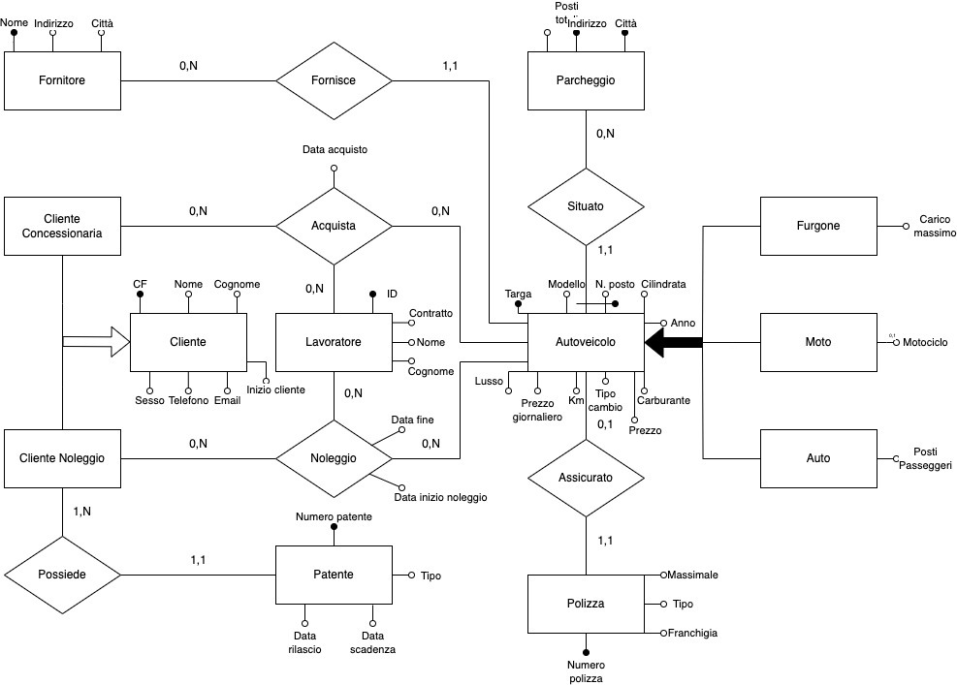

**4 Progettazione Logica**

**4.1 Ristrutturazione**

**4.1.1 Analisi delle ridondanze**

Aggiunta dell’enum tipo per l’entità Autoveicoli per definire il tipo di autoveicolo(Auto, moto o furgone)

**4.1.2 Eliminazione delle generalizzazioni**

|  |  |
| --- | --- |
| Generalizzazione | Risoluzione |
| Cliente <= Cliente concessionario, cliente noleggio | L’Entità Cliente non è una gerarchia esclusiva, quindi un cliente può essere sia un cliente concessionario che noleggio, solo che il cliente che noleggia deve possedere la patente |
| Autoveicolo <= Furgone, Moto, Auto | Le tre entità figlie vengono inglobate alla entità padre e gestite con un enum, e gli attributi vengono gestiti come possibilmente nulli |

**4.1.3 Scelta degli identificatori primari**

Sono state create le entità Noleggio e Acquisto con chiavi primarie: Codice;

**Schema E-R ristrutturato**

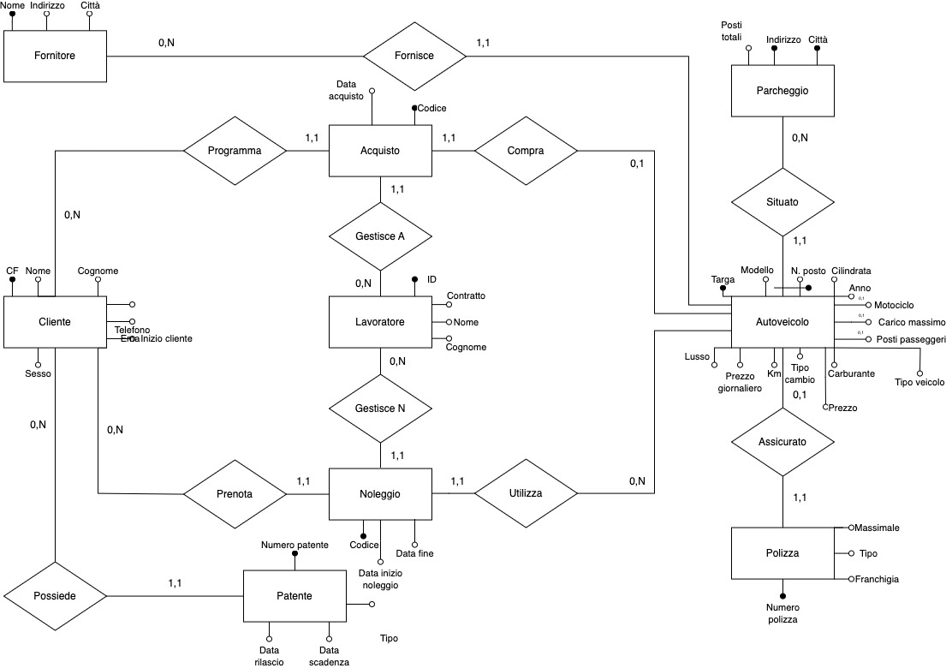

**4.2 Creazione delle tabelle**

Fornitore(Nome, Indirizzo, Città)

Patente(NumeroPatente, DataRilascio, DataScandenza, tipo, CF ->Cliente.CF)

Cliente(CF, Nome, Cognome, Sesso, NumPatente)

Lavoratore(ID, Contratto, Nome, Cognome)

Parcheggio(Città, Indirizzo, PostiTotali)

Polizza(numero_polizza, Massimale, Tipo, Franchigia, targa->Autoveicoli.Targa)

Autoveicoli(Targa, indirizzoP->Parcheggio.indirizzo, CittàP->Parcheggio.città,

NomeF->Fornitore.Nome, NPosto, Cilindrata, Motocicli, CaricoMassimo, PostiPasseggieri, TipoVeicolo, Carburante, Prezzo, TipoCambio, Km, PrezzoGiornaliero, Lusso)

Acquisto(Codice, CF, Targa, IDLavoratore, Data_acquisto)

Noleggio(Codice, CF, Targa, IDLavoratore, data_inizio_noleggio, Data_fine)